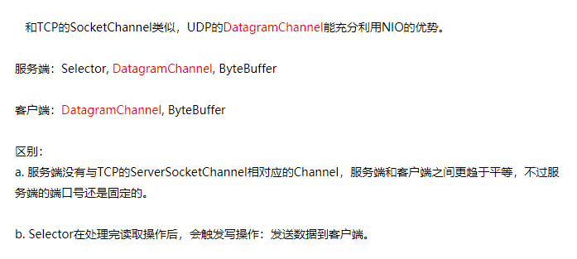

<https://czj4451.iteye.com/blog/2048064>

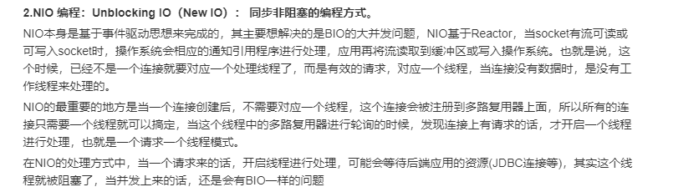

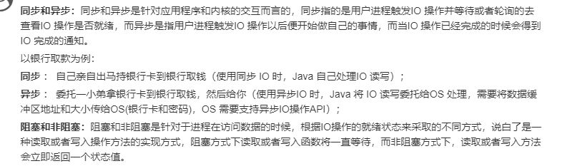

<http://www.importnew.com/19816.html>

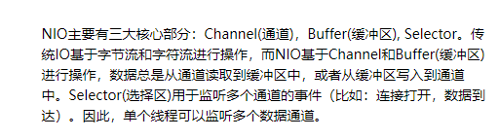

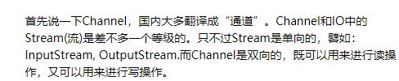

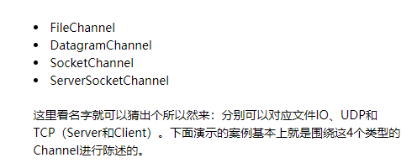

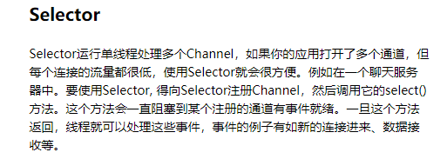

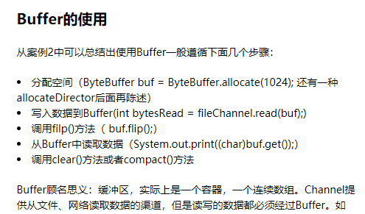

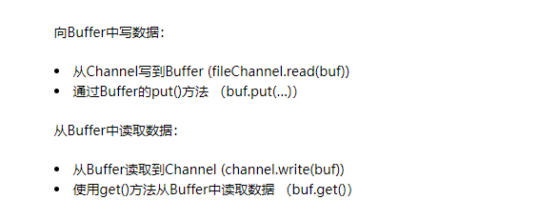

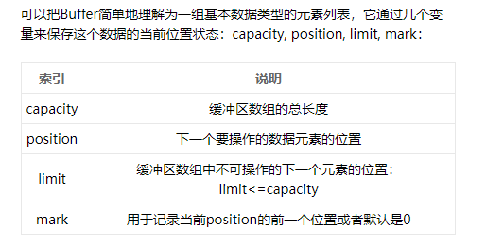

通过ByteBuffer.allocate(11)创建一个11个Byte的数组的缓冲区，初始状态：position为0，capacity和limit默认都是数组长度，当要写入5个字节时，需要将缓冲区中的5个字节数据写入channel的通信信道，所以我们调用ByteBuffer.flip()方法，将position设回0，并将limit设成5，这样就可以从缓冲区中正确读取这5个字节数据并发送出去了。在下一次写数据之前在调用clear()方法，将缓冲区的索引设回初始值。

